РЕСПУБЛИКА ТАТАРСТАН  БАЛТАСИНСКИЙ МУНИЦИПАЛЬНЫЙ РАЙОН ИСПОЛНИТЕЛЬНЫЙ КОМИТЕТ  МАЛОЛЫЗИНСКОГО СЕЛЬСКОГО  ПОСЕЛЕНИЯ | 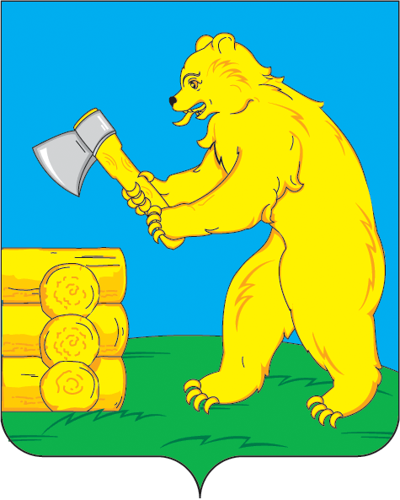 | ТАТАРСТАН РЕСПУБЛИКАСЫ  БАЛТАЧ МУНИЦИПАЛЬ РАЙОНЫ  КЕЧЕ ЛЫЗИ АВЫЛ  ҖИРЛЕГЕ БАШКАРМА КОМИТЕТЫ
422259, Балтасинский район, с. Малые Лызи, ул. Центральная, д. 2  факс, тел. 2-71-59. |  | 422259, Балтач районы, Кече Лызи авылы, Центральная ур., 2  факс, тел. 2-71-59.
Глава Малолызинского сельского поселения Балтасинского муниципального района Республики Татарстан

ПОСТАНОВЛЕНИЕ

№ 20 14 декабря 2013 года

О проведении публичных слушаний.

В соответствии со ст. 28 Федерального закона от 06.10.2003 года № 131-ФЗ «Об общих принципах организации местного самоуправления в Российской Федерации», ст. 18 Устава муниципального образования «Малолызинское сельское поселение» Балтасинского муниципального района Республики Татарстан ПОСТАНОВЛЯЮ:
1. Провести публичные слушания по проекту изменений и дополнений в Устав муниципального образования «Малолызинское сельское поселение» Балтасинского муниципального района Республики Татарстан 09 января 2014 года в 14 часов по адресу: с. Малые Лызи, здание СДК.
2. Проинформировать население Малолызинского сельского поселения Балтасинского муниципального района о проведении публичных слушаний через обнародование на информационных стендах.
3. Контроль за исполнением данного постановления оставляю за собой.

Глава Малолызинского сельского поселения
Балтасинского муниципального района: Медведев Д.Н.

